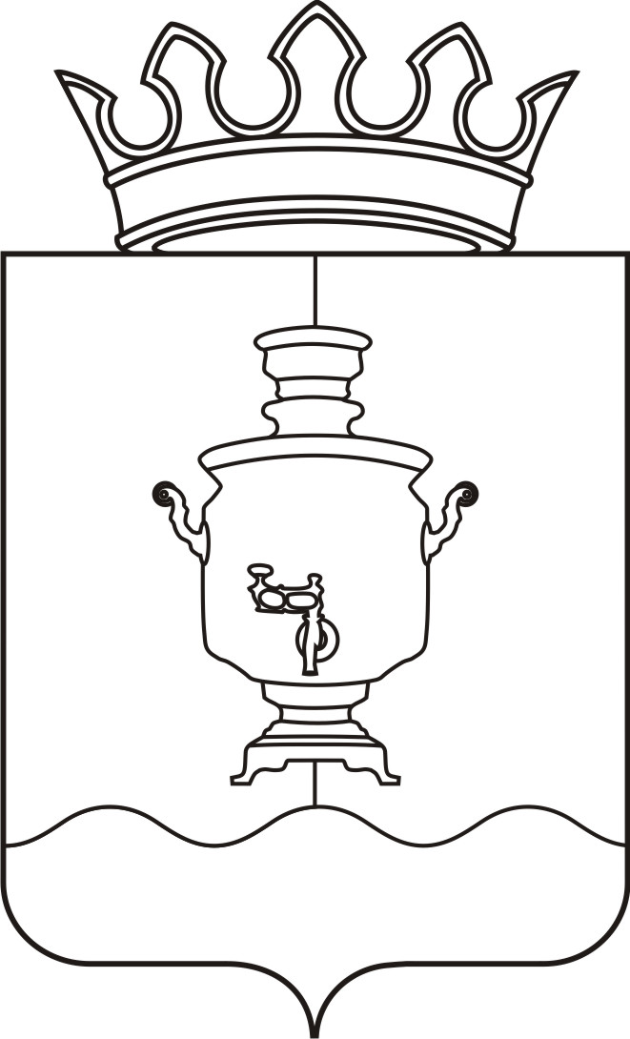

Земское собрание
Суксунского муниципального района
Пермского края

Р Е Ш Е Н И Е

Принято Земским собранием
Суксунского муниципального района23. 08.2012 года

______________ № ______________
┌ ┐

24.08.2012
47
О согласовании проекта закона Пермского края «О внесении изменений в Закон Пермского края «Об обеспечении работников государственных и муниципальных учреждений Пермского края путевками на санаторно-курортное лечение и оздоровление»

В соответствии со ст. 7 Закона Пермского края от 06.03.2007 № 7-ПК
«О порядке рассмотрения, принятия и обнародования законов Пермского края», рассмотрев направленный на согласование проект закона Пермского края «О внесении изменений в Закон Пермского края «Об обеспечении работников государственных и муниципальных учреждений Пермского края путевками на санаторно-курортное лечение и оздоровление»,
Земское собрание РЕШАЕТ:
Согласовать проект закона Пермского края «О внесении изменений в Закон Пермского края «Об обеспечении работников государственных и муниципальных учреждений Пермского края путевками на санаторно-курортное лечение и оздоровление».

Председатель  Земского собрания  Суксунского  муниципального района |  | Глава Суксунского  муниципального  района
А.М. Михляев |  | А.В. Осокин

